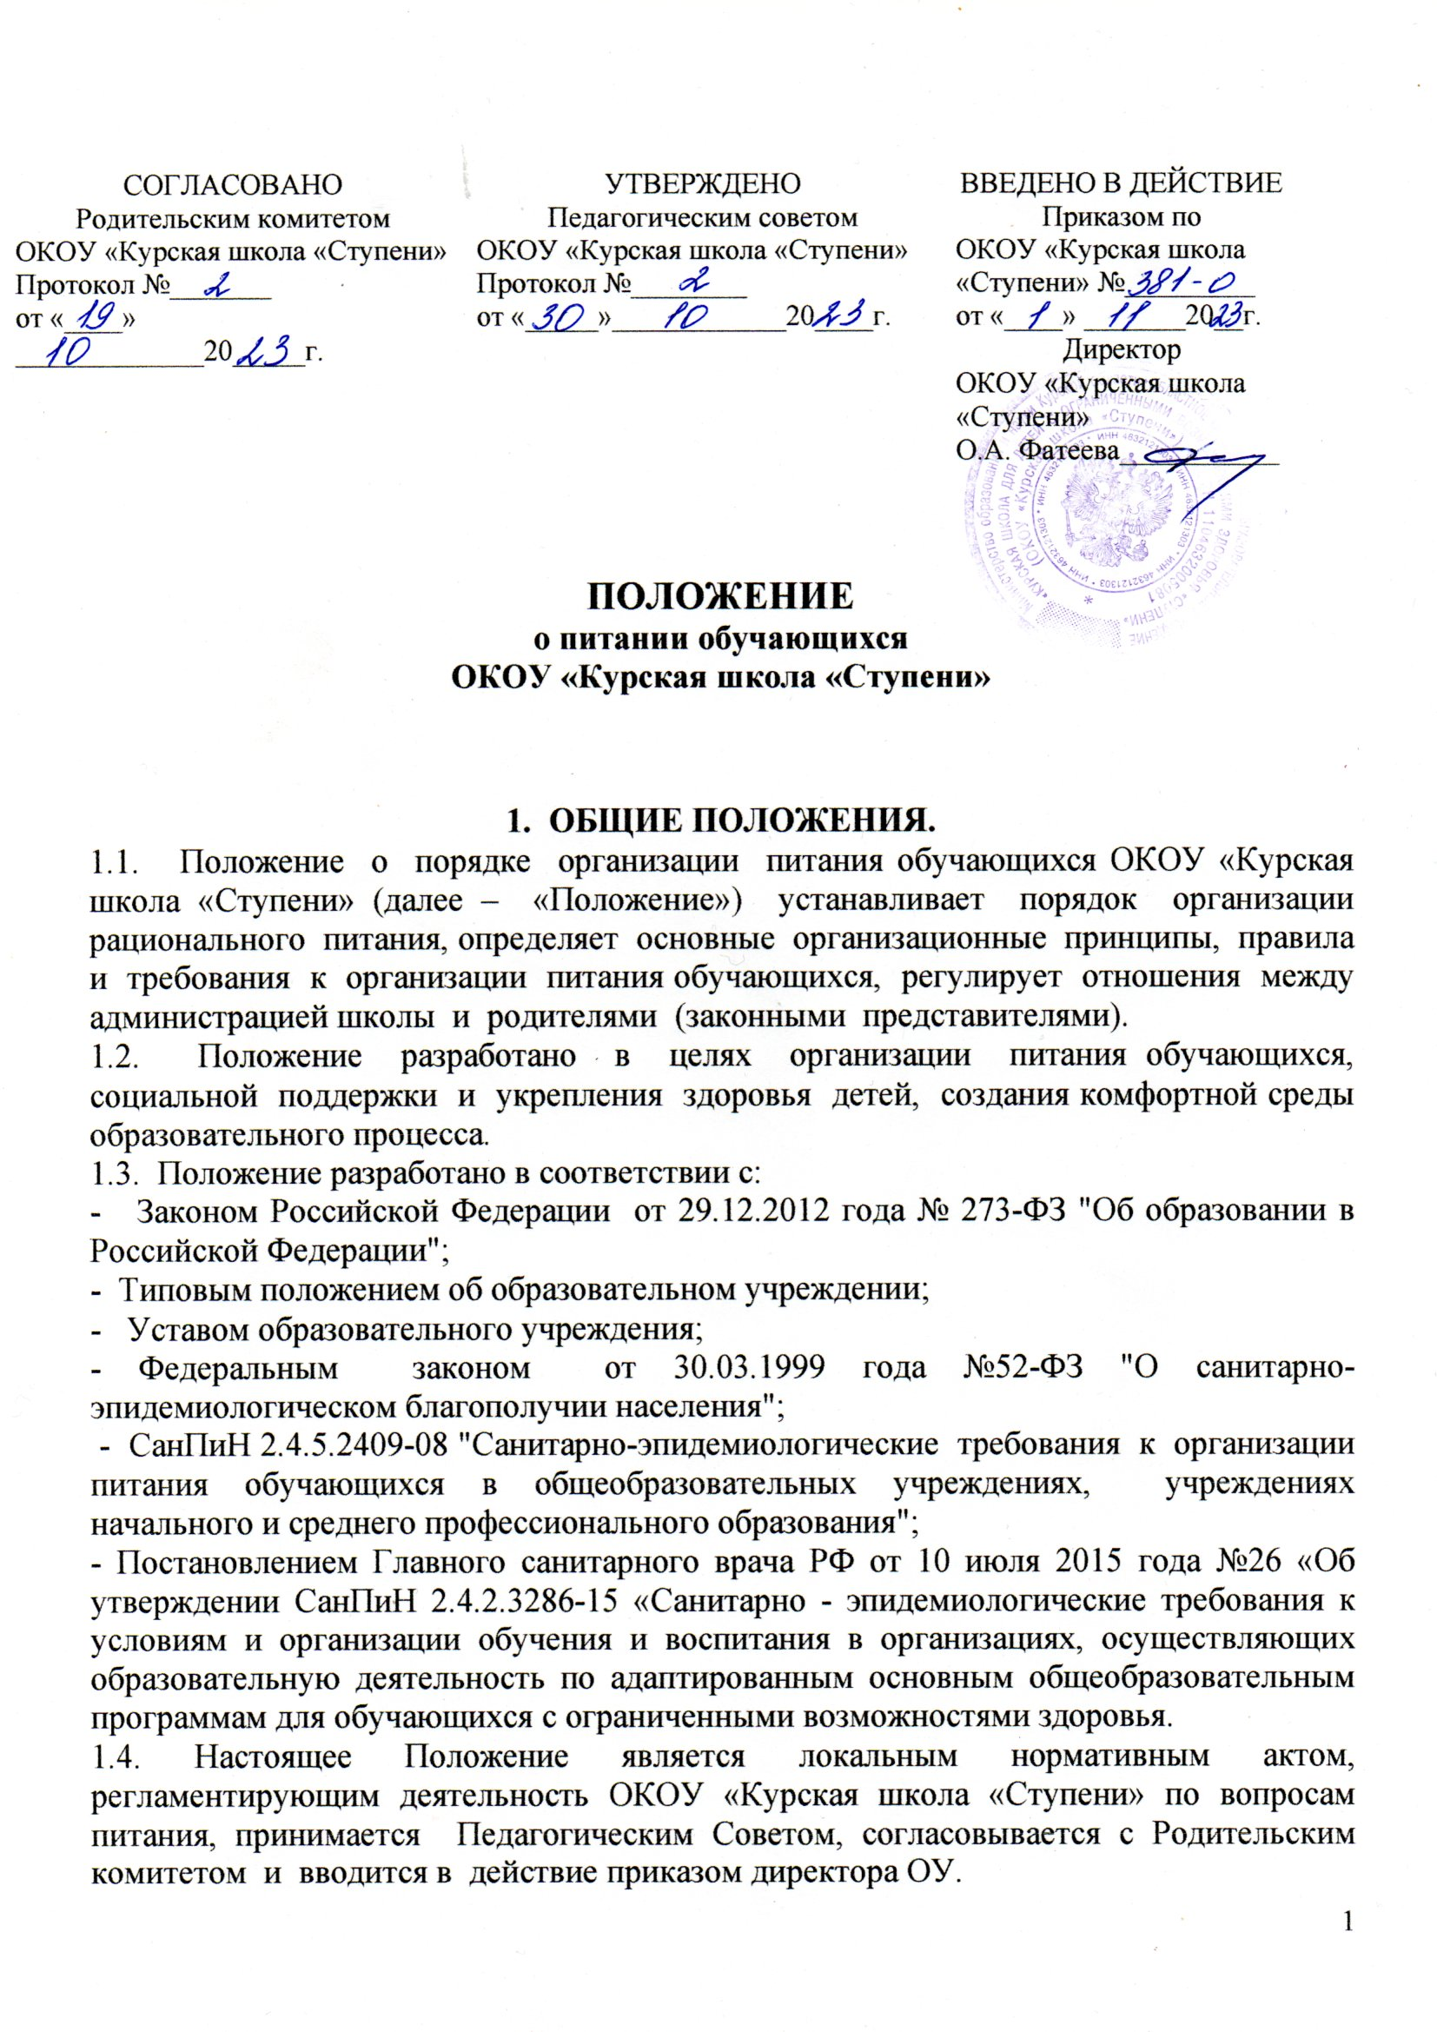**2. ОСНОВНЫЕ ЦЕЛИ И ЗАДАЧИ.**

2.1. Основными целями и задачами при организации питания обучающихся ОКОУ «Курская школа «Ступени» являются:

• обеспечение обучающихся питанием, соответствующим возрастным и физиологическим потребностям в пищевых веществах и энергии, принципам рационального и сбалансированного питания;

• гарантированное качество и безопасность питания и пищевых продуктов, используемых для приготовления блюд;

• предупреждение (профилактика) среди обучающихся инфекционных и неинфекционных заболеваний, связанных с фактором питания;

• пропаганда принципов полноценного и здорового питания;

• социальная поддержка обучающихся из социально незащищенных, малообеспеченных и семей, попавших в трудные жизненные ситуации;

• модернизация школьных пищеблоков в соответствии с требованиями санитарных норм и правил, современных технологий;

• использование бюджетных средств, выделяемых на организацию питания, в соответствии с требованиями действующего законодательства.

**3. ОБЩИЕ ПРИНЦИПЫ ОРГАНИЗАЦИИ ПИТАНИЯ**

3.1. Организация питания обучающихся является отдельным обязательным направлением деятельности школы.

3.2. Для организации питания учащихся используются специальные помещения

(пищеблок),соответствующие требованиям санитарно - гигиенических норм и правил по следующим направлениям:

• соответствие числа посадочных мест столовой установленным нормам;

• обеспеченность технологическим оборудованием, техническое состояние которого соответствует установленным требованиям;

• наличие пищеблока, подсобных помещений для хранения продуктов;

• обеспеченность кухонной и столовой посудой, столовыми приборами в необходимом количестве и в соответствии с требованиями СанПиН;

• наличие вытяжного оборудования, его работоспособность;

• соответствие иным требованиям действующих санитарных норм и правил в Российской Федерации.

* 1. В пищеблоке постоянно должны находиться:

• заявки на питание, журнал учета фактической посещаемости обучающихся;

• журнал бракеража пищевых продуктов и продовольственного сырья;

• журнал бракеража готовой кулинарной продукции, журнал здоровья;

• журнал учета температурного режима холодильного оборудования;

• ведомость контроля рациона питания (формы учетной документации пищеблока – приложение №10 к СанПиН 2.4.5.2409-08);

• ежедневные меню, технологические карты на приготовляемые блюда;

• приходные документы на пищевую продукцию, документы, подтверждающие качество поступающей пищевой продукции (накладные, сертификаты соответствия, удостоверения качества, документы ветеринарно-санитарной экспертизы и др.).

3.4. Администрация школы обеспечивает принятие организационно - управленческих решений, направленных на обеспечение питанием обучающихся, принципов и санитарно-гигиенических основ здорового питания, ведение консультационной и разъяснительной работы с родителями (законными представителями).

3.5. Режим питания в школе определяется СанПиН 2.4.5.2409-08 "Санитарно- эпидемиологическими требованиями к организации питания обучающихся в общеобразовательных учреждениях, учреждениях начального и среднего профессионального образования", утвержденными постановлением Главного государственного санитарного врача Российской Федерации №45 от 23.07.2008 года.

3.6. Обслуживание питанием обучающихся осуществляется штатными сотрудниками образовательного учреждения, имеющими соответствующую профессиональную квалификацию, прошедшими предварительный (при поступлении на работу) и периодический медицинские осмотры в установленном порядке, имеющими личную медицинскую книжку установленного образца.

3.7. Приказом директора школы из числа административных или педагогических работников назначается лицо, ответственное за организацию питания на текущий учебный год.

3.8. Контроль и учет денежных средств, выделяемых на организацию питания, осуществляет ответственный за оборот денежных средств, назначаемый приказом директора школы на текущий учебный год.

1. **ПОРЯДОК ОРГАНИЗАЦИИ ПИТАНИЯ ОБУЧАЮЩИХСЯ**

**ОКОУ «Курская школа «СТУПЕНИ»**

4.1. Питание обучающихся организуется за счет бюджетных средств.

4.2. Ежедневные меню рационов питания согласовываются директором школы, меню с указанием сведений об объемах блюд и наименований кулинарных изделий вывешиваются в обеденном зале.

4.3. Столовая образовательного учреждения осуществляет производственную деятельность в режиме пятидневной учебной недели.

4.4. Отпуск горячего питания обучающихся организуется по классам в соответствии с режимом учебных занятий. В школе режим предоставления питания обучающихся утверждается приказом директора ежегодно.

4.5. Сопровождающие преподаватели, воспитатели обеспечивают соблюдение режима посещения столовой, общественный порядок и содействуют работникам столовой в организации питания, контролируют личную гигиену учащихся перед едой.

4.6. Организация обслуживания обучающихся питанием осуществляется путем предварительного накрытия столов.

4.7 Примерное меню разрабатывается с учетом сезонности, необходимого количества основных пищевых веществ и требуемой калорийности суточного рациона, дифференцированного по возрастным группам обучающихся (7-11 и 12-18 лет)

4.8. Проверку качества пищевых продуктов и продовольственного сырья, готовой кулинарной продукции, соблюдение рецептур и технологических режимов осуществляет бракеражная комиссия в составе: заведующего производством, диетсестры, ответственного по питанию зам. директора по ВР. Состав комиссии на текущий учебный год утверждается приказом директора школы. Результаты проверок заносятся в бракеражные журналы (журнал бракеража пищевых продуктов и продовольственного сырья, журнал бракеража готовой кулинарной продукции).

4.9. Ответственное лицо за организацию питания в школе:

• проверяет ассортимент поступающих продуктов питания, меню;

• совместно с медицинской сестрой осуществляет контроль соблюдения графика отпуска питания обучающимся, предварительного накрытия (сервировки) столов;

• принимает меры по обеспечению соблюдения санитарно - гигиенического режима;

• ежедневно принимает от преподавателей, воспитателей заявки по количеству питающихся обучающихся на следующий учебный день;

• осуществляет контроль количества фактически отпущенных завтраков, обедов, полдников и ужинов.

4.10. Закладка продуктов питания осуществляется на основании количества детей предыдущего дня.

4.10. В случае снижения численности обучающихся, если закладка продуктов произошла, порции отпускаются другим детям, как дополнительное питание, в виде увеличения нормы блюда. Выдача неиспользованных порций в виде дополнительного питания оформляется членами бракеражной комиссии соответствующим актом списания невостребованных порций *(Приложение №1 «Акт списания невостребованных порций»).*

**5. КОНТРОЛЬ ОРГАНИЗАЦИИ ШКОЛЬНОГО ПИТАНИЯ.**

5.1. Контроль организации питания, соблюдения санитарно - эпидемиологических норм и правил, качества поступающего сырья и готовой продукции, реализуемых в школе, осуществляется органами Роспотребнадзора.

5.2. Контроль целевого использования бюджетных средств, выделяемых на питание в образовательном учреждении, осуществляет Финансовое управление. 5.3. Контроль целевого использования, учета поступления и расходования денежных и материальных средств осуществляет бухгалтерия.

5.4. Текущий контроль организации питания обучающихся в ОУ осуществляют медицинский персонал школы, ответственный за организацию питания, уполномоченные члены Попечительского совета и Родительского комитета, представители первичной профсоюзной организации, специально создаваемая комиссия по контролю организации питания.

5.5. Состав комиссии по контролю организации питания в ОУ утверждается директором школы в начале каждого учебного года.